Twitch

Modelo de caso de uso

Usage note: There is procedural guidance within this template that appears in a style named InfoBlue. This style has a hidden font attribute allowing you to toggle whether it is visible or hidden in this template. Use the Word menu Tools🡪Options🡪View🡪Hidden Text checkbox to toggle this setting. A similar option exists for printing Tools🡪Options🡪Print.

# Introdução

Este projeto é um exemplo da disciplina de Engenharia de Software II, da Faculdade Senac Porto Alegre, no segundo semestre de 2015. O Twitch é um sistema de Streaming de Vídeo que será usado como base para formulação do projeto e concepção do sistema.

# Visão Geral

Sistema de Streammin para controle de anúncios.

# Diagrama de caso de uso

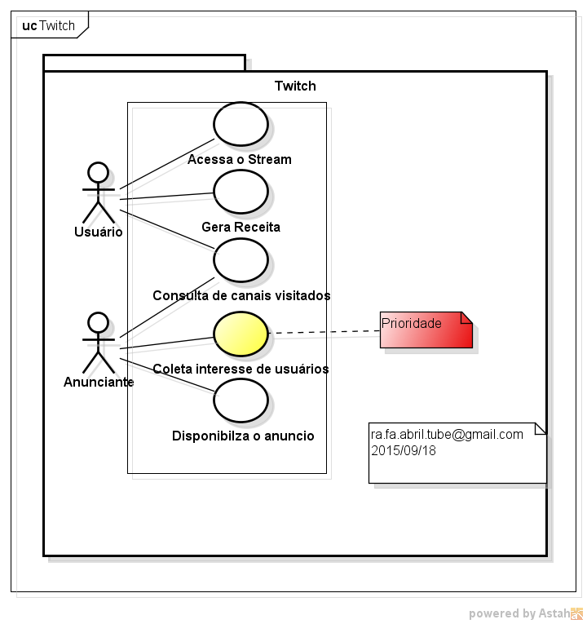

imagem 1 - requisitos do sistema

# Atores

O sistema contará, em primeiro momento, com usuários e anunciantes.

# Casos de uso

## Caso de uso 1 – Acessa o Stream

O usuário tem acesso aos streams de videos

## Caso de uso 2 – Gera receita

Usuário gera a receita.

## Caso de uso 3 – Consulta de canais visitados

Usuário e anunciantes tem acesso aos canais visitados pelo próprio usuário.

## Caso de uso 4 – Coleta interesse de usuários

Anunciantes tem acesso os tipos de interesse do usuário para futuros anúncios.

## Caso de uso 5 – Disponibiliza o anúncio.

Anunciantes podem disponibilizar anúncios para as streams.